**حفظ لحوم الهدي والأضاحي بنظام التعبئة المفرغة**

**Preservation of Hadei and Adahi meat**

**by vacuum packaging system**

**شوكت محمد فتحي ، بسام حسين مشاط**

معهد خادم الحرمين الشريفين لأبحاث الحج والعمرة، جامعة أم القرى

**المقدمة:**

تعتبر اللحوم أكثر الأغذية عرضة للتلوث بصفة عامة والتلوث الميكروبي بصفة خاصة خلال مراحل ذبح الحيوان وإعداد الذبيحة مما يترتب عليه سرعة فسادها وعدم صلاحيتها للاستهلاك الآدمي ، ولذلك كان لابد من إتباع وسائل سريعة لحفظها وإطالة فترة صلاحيتها باستخدام درجات حرارة منخفضة مثل التبريد والتجميد أو باستخدام درجات حرارة مرتفعة كما في حالة حفظ اللحوم بالتعليب لفترات صلاحية طويلة. ونظراً للكميات الكبيرة من لحوم الهدي والأضاحي التي يتم توزيعها في ظروف مهيأة لتلوثها مثل درجات الحرارة المناسبة لنمو وتكاثر الجراثيم المسببة لفساد اللحوم كان لابد من اقتراح وسائل مناسبة لتغليف وحفظ تلك اللحوم. ومن هذه الوسائل حفظ لحوم الهدي والأضاحي بالتغليف المفرغ الذي يمنع نمو وتكاثر الميكروبات مما ينعكس على إطالة فترة الصلاحية ، بالإضافة إلى توزيع اللحوم في صورة جيدة تليق باسم مشروع المملكة العربية السعودية للإفادة من الهدي والأضاحي تحفظها من التلوث أثناء تداولها في ظروف بيئية غير مناسبة.

وقد أوضح Paul Newton & Andrew Gillespie (2010) أنه لا توجد طريقة أفضل من تخزين اللحوم بالتعبئة المفرغة التي تحفظها وتحافظ على اللون والطعم وتمنع حدوث حرق المجمد (freezer burn) ، بالإضافة أنها تضيف مظهراً جيداً للمنتج. كما أن نزع الأكسجين في عملية تعبئة اللحوم بالتفريغ يجعلها في حالة طزاجة وتحتفظ بنكهتها لفترة أطول. ومن مميزات استبعاد الأكسجين أيضاً أنه يقلل بشكل كبير من نمو بعض البكتيريا ويبطء أيضاً من تكسير الإنزيمات الموجودة في اللحوم نفسها. كما أن تجميد اللحوم المعبئة بتفريغ الهواء تقضي تماماً على بلورات الماء التي تتكون على سطح اللحوم وتسبب حرق المجمد بسبب حفظ اللحوم بالتجميد لمدة طويلة. ويجب عند تعبئة قطع اللحوم بالعظم بتفريغ الهواء عدم بروز أي جزء حاد من العظام يمكن أن يحدث ثقب في كيس التغليف يؤدي إلى عدم فاعلية عملية التعبئة بالتفريغ.

وقد أثبتت الدراسات الحديثة أن استخدام طريقة التعبئة المفرغة لقطع لحوم الأبقار والأغنام الكبيرة أطالت فترة صلاحيتها من 8 – 12 شهراً في حالة اللحوم المجمدة إلى 2 – 3 سنوات في حالة التعبئة المفرغة لنفس القطع من اللحوم الأمر الذي شجع على تجربة تطبيق التعبئة المفرغة على لحوم الهدي والأضاحي التي يتم توزيع جزء كبير منها خلال أيام التشريق دون تعبئتها بطريقة سليمة. كذلك من مميزات التعبئة المفرغة للحوم عدم إضافة أي مواد حافظة لإطالة فترة صلاحيتها للاستهلاك الآدمي وعدم حدوث تغيرات في خواصها كما في حالة استخدام المعاملات الحرارية ، حيث تعتبر تعبئة اللحوم بطريقة التفريغ الكامل للهواء طريقة طبيعية (physical method) تحافظ على الخواص الطبيعية للحوم لفترات طويلة بالإضافة إلى حفظ اللحوم من الفساد.

ويعتبر عامل درجة الحرارة هام جداً في نمو وتكاثر الميكروبات ، حيث معدلا ت النمو عند درجة حرارة من صفر إلى 1 درجة مئوية يكون أقل بحوالي النصف عن معدلات النمو عند درجة حرارة 5 درجة مئوية. ويحدث أيضاً أن تقل معدلات نمو وتكاثر الميكروبات أكثر عند درجات حرارة أقل من الصفر المئوي. وبالنسبة لدرجة حرارة تخزين اللحوم المعبئة بالتفريغ فإن درجة الحرارة المثلى للتخزين تكون ± 0.5 درجة مئوية (Food Science Australia, 2003).

**الهدف من الدراسة:**

تهدف الدراسة إلي تطبيق تغليف وحفظ لحوم الهدي والأضاحي عن طريق نظام التعبئة بتفريغ الهواء حتى يتم توزيعها في صورة صحية لائقة تحفظها من التلوث وتحافظ على خواصها الطبيعية دون تغير. كما تهدف الدراسة أيضاً إلى إطالة فترة حفظ لحوم الهدي والأضاحي التي يتم توزيعها بمكة المكرمة أثناء أيام التشريق وخارج المملكة العربية السعودية بعد انتهاء أعمال الحج مع تحسين جودتها خلال فترة التخزين.

**منهجية الدراسة:**

**أولاً: تطبيق نظام التغليف المفرغ للحوم معمليا:**

**فكرة التجربة:**

بنيت فكرة التجربة على تطبيق عملية تغليف اللحوم المختلفة المثيلة للحوم الهدي والأضاحي من الإبل والأبقار والأغنام معملياً بطريقة تفريغ الهواء من أجل حفظ اللحوم لفترة صلاحية أطول في صورة جيدة وظروف تخزين محددة.

**خطة التجربة**

تم وضع خطة التجربة على أساس استخدام ماكينات صغيرة مخصصة للتغليف بتفريغ الهواء ، حيث وقع الإختيار على شركة إلمانية (SEVERIN)متخصصة في إنتاج مثل هذه الماكينات كما في شكل (1). كما تم تحديد الأحجام المختلفة من عينات اللحوم التي سوف يتم تغليفها بتفريغ الهواء على أساس 2كجم (تقريباً) لكل عينة ، كما تم مراعاة أن تكون عينات لحوم الإبل والأبقار خالية من العظام (deboned) ، وأن يتم تعبئة عينات لحوم الأغنام بالعظام. وبعد الإنتهاء من عملية التعبئة والتغليف يتم حفظ العينات مبردة عند درجة حرارة 6 5 م ورطوبة نسبية 85 %.

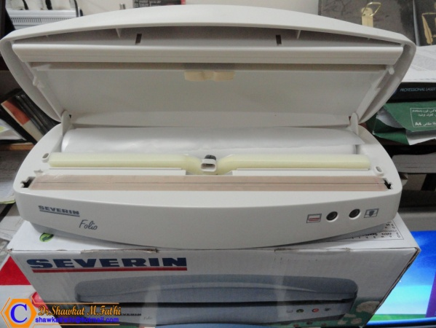

شكل (1): ماكينة تغليف اللحوم بطريقة تفريغ الهواء

ويبدأ فحص العينات بعد فترات تخزين محددة على شروط التخزين الثابتة من درجة التبريد والرطوبة النسبية ، حيث يتم إجراء جميع الفحوصات الطبيعية والحسية للعينات ، بالإضافة إلى أخذ عينات من مناطق مختلفة تمثل سطح وداخل اللحوم لقياس درجة تركيز الأيون الهيدروجيني (pH) لتقيم العينات من الناحية الحفظية وتسجيل النتائج.

**إجراء التجربة على نطاق واسع:**

تم إجراء التجربة على مختلف أنواع اللحوم التي تم تحديدها سالفاً والتي مثلت لحوم الإبل ، ولحوم الأبقار وكذلك لحوم الأغنام على ماكينة خاصة بالتعبئة والتغليف بتفريغ الهواء ، حيث كانت فرصة سانحة لإجراء التجربة في أحد المصانع الكبيرة من أجل الوقوف على نتائج أفضل تمثل أولاً الانتاج الضخم (Massive production) الذي يمكن تطبيقه على الكميات الهائلة من لحوم الهدي والأضاحي خلال أيام التشريق، ثانياً الدقة والتحكم في شروط التعبئة بتفريغ الهواء مثل قوة ضغط التفريغ (Vacuum pressure) وتوقيته (Vacuum time) وكذلك درجة حرارة اللحام (Temperature of sealing) ، وهكذا.

وقد تم إجراء التجربة على عينات اللحوم بنظام التعبئة بتفريغ الهواء ، وعينات أخرى بنظام التعبئة بدون تفريغ الهواء وذلك لعقد المقارنة بين الطريقتين وإثبات مدى أهمية تفريغ العينات من الهواء الذي يساعد على نمو وتكاثر الميكروبات الهوائية في ظل وجود وسط ممتاز لذلك من اللحوم. ويبن شكل (2) خط الإنتاج المستخدم في إجراء التجربة.

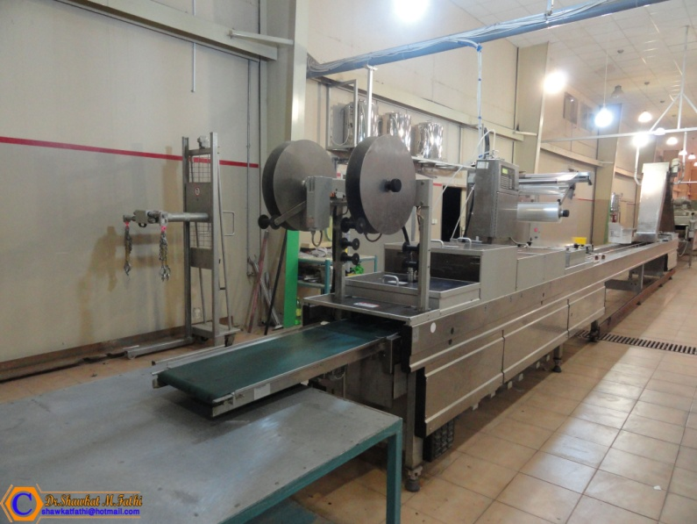

شكل (2): ماكينة تعبئة اللحوم بطريقة تفريغ الهواء والتي تمثل خط إنتاج متكامل

كما يوضح شكل (3) شروط التعبئة التي تم تحديدها قبل البدء في التعبئة والموضحة من خلال شاشات والتي كانت أهمها شاشة تمثل الخطوة الأولى وهي قوة التفريغ (Vacuum) والتي كانت 65 mbar. أما الشاشة الثانية كانت توضح درجة حرارة لحام العبوة في المرحلة الثانية والتي سجلت 170 5 م.

|  |
| --- |
| **L:\المعهد 1432هـ\صور التجربة\يوم التجربة\DSC03120.JPG**  **L:\المعهد 1432هـ\صور التجربة\يوم التجربة\DSC03118.JPG** |

شكل (3): خطوات ضبط شروط التعبئة للماكينة

**تجهيز العينات للتعبئة والتغليف الآلي:**

تم تجهيز عينات الأنواع المختلفة من اللحوم بما يتلائم مع حجم العبوات التي تهيئها الماكينة آلياً من خلال بكرة رول لمادة البولي إيثلين التي سوف تستقبل عينات اللحوم لإجراء تفريغ الهواء والتعبئة تم اللحام آلياً كما هو مبين في شكل (4).

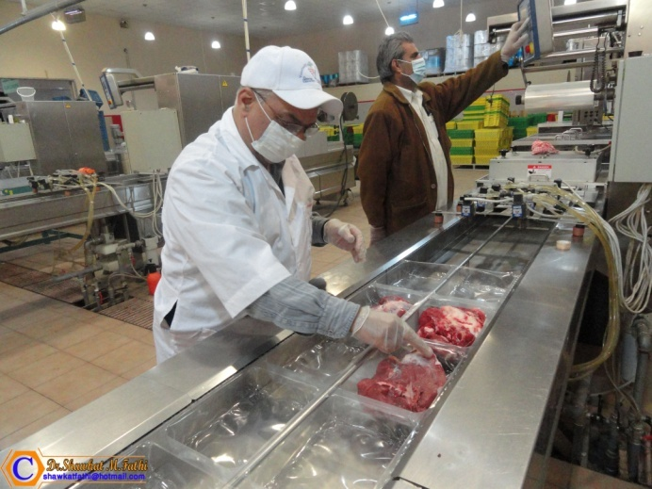

شكل (4): تجهيز عينات اللحوم للتعبئة والتغليف

وقد تم أخذ الاحتياطات اللازمة لعدم تلوث اللحوم ، كما تم مراعاة أن تكون جميع أنواع اللحوم طازجة تم الحصول عليها في نفس يوم إجراء التجربة. ويوضح شكل (5) جانب من الخطوات العملية لإجراء تعبئة اللحوم بنظام تفريغ الهواء آلياً وعلى نطاق واسع.

|  |
| --- |
| **L:\المعهد 1432هـ\صور التجربة\يوم التجربة\DSC03077.JPG**  **L:\المعهد 1432هـ\صور التجربة\يوم التجربة\DSC03104.JPG** |

شكل (5): جانب من خطوات التجربة على إحدى ماكينات خطوات الإنتاج الكبيرة

وقد تم حفظ عينات اللحوم التي تم تعبئتها بالتبريد عند درجة حرارة 55م ورطوبة نسبية 85 % ولفترات تخزين محددة لحين إجراء الاختبارات الحسية والطبيعية للعينات في المواعيد المقررة مع عقد المقارنات بين مختلف عينات اللحوم التي تم تعبئتها بتفريغ الهواء وكذلك مقارنة النتائج بالضابط .(control)

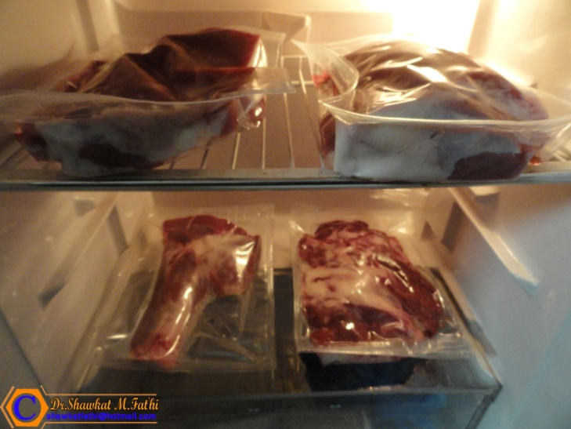

شكل (6): جانب من حفظ بعض عينات التجربة بالتبريد

**النتائج:**

إرتكزت النتائج على تحديد فترة صلاحية اللحوم المعبئة بطريقة تفريغ الهواء ، حيث تم الكشف على الخواص الطبيعية للعينات التي تمثلت في اللون والرائحة ومرونة النسيج وقياس درجة تركيز الأيون الهيدروجيني (pH) الذي كان يمثل حجر الزاوية في تحديد الصلاحية. كما أن تحديد درجة pH تعتبر أحد أهم الركائز في الحكم على صلاحية اللحوم، حيث كلما قلت درجة pH زادت جودة وفترة صلاحية اللحوم ، وعندما تصل إلى 6.6 تعتبر اللحوم غير صالحة للاستهلاك الآدمي، وإذا تراوحت بين 6.4 ، 6.5 تكون لحوم متوسطة التحمل والجودة ويجب أن يتم استهلاكها سريعاً ، وفي نفس الوقت ولا يسمح بتخزينها بسبب سرعة فسادها (Gracey, et al., 1999).

**أولآ: في المعمل:**

كان لاستخدام ماكينة تفريغ الهواء سفرين (Severin) أثر جيد في الحفاظ على عبوات اللحوم المعبأة والمفرقة من الهواء بهذه الطريقة ، حيث تم تسجيل فترات صلاحية تراوحت ما بين 11 إلى 14 يوما في درجة تبريد 6 5 م وتراوحت درجة تركيز الأيون الهيدروجيني ما بين 5.9 ، 6.1 في بداية التجربة إلى 6.4 ، 6.5 في نهاية الفترة. كما أنه من الممكن أن تمتد فترة الصلاحية إلى أكثر من ذلك إلا أن بعض الخواص الطبيعية للحوم بدأت في التغير وعندها تم إيقاف التجربة لحساب الفترة التي لا تحدث فيها أي تغيرات طبيعية أو حسية لقطع اللحوم. وفي هذه التجربة لم نستطع حساب الضغط ولا درجة حرارة لحام العبوة ، حيث أعتبرت تجربة تقريبية أو لإثبات بأن تفريغ عبوات اللحوم من الهواء وتحت ضغط يزيد من فترة صلاحيتها لا سيما أن قطعة اللحوم الضابط (Control) لم تمكث سوى 7 أيام وبعدها بدأ ظهور تغيرات في لون وملمس قطع اللحوم ، ووصلت درجة تركيز الأيون الهيدروجيني 6.5 بعد هذه الفترة القصيرة مع إنها سجلت في بداية التجربة 6.0.

**ثانياً: في الإنتاج الكبير:**

كان لإستخدام ماكينة التغليف الكبيرة أو بالأحرى التي تمثل خط إنتاج متكامل في أحد المصانع الأثر الفعال والنتائج المبهرة التي بكل تأكيد أكدت فكرة البحث والتي من الممكن تطبيقها على نطاق واسع بمشروع المملكة العربية السعودية للإفادة من الهدي والأضاحي. وقد تم تسجيل النتائج تمهيداً لنشرها حيث نعتقد أن هذه هي المرة الأولى التي يتم فيها تجربة على خط إنتاج كامل.

كانت النتائج أكثر من رائعة ، حيث أمكن التحكم في الضغط المستخدم ودرجة لحام العبوة أثناء خطوات التجربة فكانت النتائج زيادة كبيرة في فترات صلاحية اللحوم المعبأة بتفريغ الهواء مع الحفاظ على الخواص الطبيعية الظاهرية للحوم مثل اللون والملمس والرائحة في حالة جيدة جداً. ويوضح جدول (1) درجات pH وفترات التخزين لجميع أنواع عينات اللحوم المستخدمة، حيث وصلت أقصى فترة تخزين في عينات لحوم الإبل 31 يوماً عند درجةpH 6.3.

**جدول (1): درجات تركيز الأيون الهيدروجيني لمختلف عينات اللحوم خلال فترات التخزين بعد التعبئة المفرغة تحت ضغط**

|  |  |  |  |  |  |  |  |
| --- | --- | --- | --- | --- | --- | --- | --- |
| **لحوم الإبل** | | **لحوم الأبقار** | | **لحوم الأغنام** | | **الضابط**  **(لحوم أبقار)** | |
| **درجة pH** | **فترة التخزين باليوم** | **درجة pH** | **فترة التخزين باليوم** | **درجة pH** | **فترة التخزين باليوم** | **درجة pH** | **فترة التخزين باليوم** |
| 5.9 | صفر | 6.0 | صفر | 6.1 | صفر | 6.0 | صفر |
| 6.1 | 15 | 6.2 | 15 | 6.2 | 15 | 6.2 | 3 |
| 6.2 | 21 | 6.3 | 21 | 6.3 | 21 | 6.4 | 5 |
| 6.3 | 31 | 6.4 | 28 | 6.4 | 25 | 6.5 | 7 |

كما تم تسجيل أقصى فترات الصلاحية لعينات لحوم الإبل ، الأبقار والأغنام وخواصها الطبيعية المتمثلة أساساً في تغير اللون وبداية تغير في رائحة اللحوم المميزة بالإضافة إلى التغير في الملمس في جدول رقم (2).

**جدول (2): أقصى فترات صلاحية للحوم المعبئة بتفريغ الهواء آلياً**

|  |  |  |  |
| --- | --- | --- | --- |
| **نوع اللحوم** | **الخواص الطبيعية** | **درجة pH** | **أقصى فترة صلاحية** |
| إبل | جيدة جداً | 6.3 | 31 يوم |
| أبقار | جيدة جداً | 6.4 | 28 يوم |
| أغنام | جيدة | 6.4 | 25 يوم |
| الضابط (أبقار) | جيدة | 6.5 | 7 أيام |

كما تم الاستعانة بعمل رسومات بيانية على صورة منحنيات توضح العلاقة بين درجة pH وفترات التخزين لمختلف أنواع عينات اللحوم المستخدمة في التجربة ، وتم تسجيل النتائج في أشكال (1) ، (2) و (3).

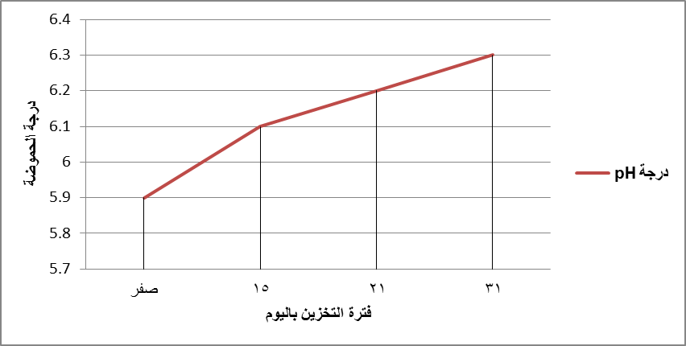

شكل (1): العلاقة بين درجة pH وفترة التخزين بالتبريد للحوم الإبل

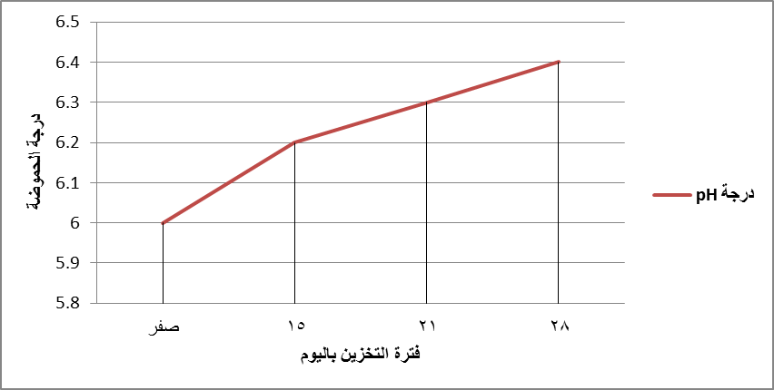

شكل (2): العلاقة بين درجة pH وفترة التخزين بالتبريد للحوم الأبقار

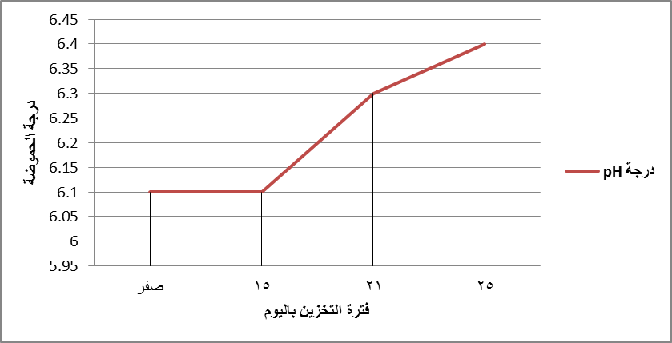

شكل (3): العلاقة بين درجة pH وفترة التخزين بالتبريد للحوم الأغنام

كذلك تم وضع العلاقة بين درجة pH وفترة التخزين للضابط من لحوم الأبقار في رسم بياني على هيئة منحنى يوضح أقصى فترة تخزين لنفس عينات لحوم الأبقار التي تم تغليفها بالتعبئة المفرغة وتحت نفس شروط التجربة من درجة الحرارة والرطوبة النسبية كما هو موضح في شكل (4).

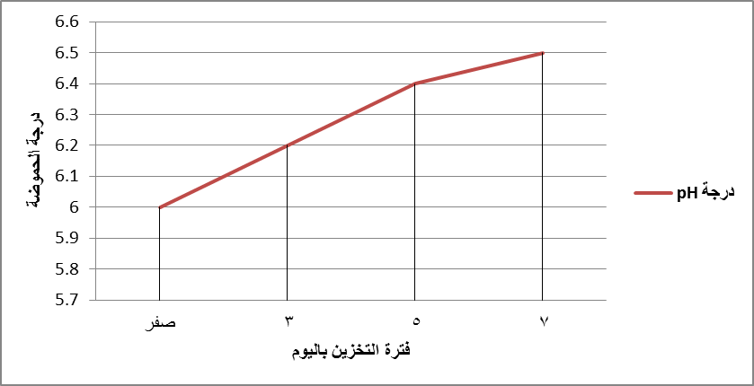

شكل (4): العلاقة بين درجة pH وفترة التخزين بالتبريد للضابط (لحوم الأبقار)

**المناقشة:**

تعتبر تعبئة اللحوم بطريقة التفريغ الكامل للهواء طريقة طبيعية تحافظ على الخواص الطبيعية للحوم لفترات طويلة بالإضافة إلى حفظ اللحوم من الفساد. وقد أثبت العديد من الباحثين في هذا المجال أنه كلما قلت درجة حرارة اللحوم المعبأة بنظام تفريغ الهواء كلما زادت فترة صلاحيتها.

كما تم تمديد وزيادة فترة تخزين لحوم الأبقار والأغنام المبردة بطريقة التغليف بتفريغ الهواء، حيث تلعب درجة حرارة التخزين دوراً هاماً وأساسياً في زيادة فترات التخزين لأن معدلات نمو الميكروبات عند 0 – 1 درجة مئوية تكون حوالي النصف عن معدلات النمو عند درجة تبريد 5 درجة مئوية ، كما إنها تقل أكثر عند درجة حرارة صفر درجة مئوية (Food Science Australia, 2003).

وعلى الجانب الآخر أثبت كذلك الباحثون أن تجميد اللحوم المعبأة بتفريغ الهواء تزيد فترة صلاحيتها عن المعتاد ، فمثلا تجميد قطع اللحوم الكبيرة المعبأة تصل فترة صلاحيتها إلى 2 – 3 سنوات ، بينما تصل فترة صلاحيتها بدون تعبأة بهذه الطريقة إلى 6 شهور فقط (York, 2009).

ومن مميزات استخدام طريقة تعبئة اللحوم بنظام تفريغ الهواء تحت ضغط أنها تمنع الميكروبات التي تؤدي إلى فساد اللحوم لفترات طويلة عند تخزينها بالتبريد. وقد وجد Díaz, et al. (2010) أن طريقة تغليف اللحوم بنظام تفريغ الهواء تحت ضغط يحافظ على اللحوم من بكتيريا التعفن لمدة تصل إلى 90 يوماً عند حفظها بالتبريد عند 2 5 م.

**التوصيات:**

نوصي بتطبيق حفظ لحوم الهدي والأضاحي خاصة لحوم الإبل والأبقار بنظام التعبئة المفرغة وذلك للأسباب التالية:

1. زيادة فترات صلاحية اللحوم مبردة لأكثر من 3 أشهر أو مجمدة لحوالي من 2 -3 سنوات تبعاً للطريقة المتبعة ودرجة الحرارة.
2. توزيع لحوم الهدي والأضاحي في صورة تليق بأسم المشروع العريق.
3. حماية لحوم الهدي والأضاحي من التلوث بأنواعة المختلفة خاصة التلوث الميكروبي أثناء التوزيع بالطريقة التقليدية.
4. حماية مستهلكي لحوم الهدي والأضاحي من المخاطر الصحية المحتملة نتيجة لتلوثها.
5. أثبتت التجربة الحقلية سهولة تطبيق هذه الطريقة على مستوى الكميات الكبيرة مع سرعة التعبئة والتغليف، ولذلك من السهل تطبيقها خلال موسم الحج وسوف نرى مدى النتائج الإيجابية لتوزيع اللحوم في صورة معبئة ونظيفة في أكياس مطبوع عليها مشروع المملكة العربية السعودية للإفادة من الهدي والأضاحي.
6. إمكانية استخدام الطريقة للحوم التي توزع طازجة في حد الحرم دون حدوث أي تغير في خواص اللحوم الطبيعية والحسية وذلك لصالح مستهلكي اللحوم من فقراء المسلمين وللحفاظ على صحتهم من خلال منع تلوث اللحوم بأي مصادر تلوث خارجية.

**المراجع References**

**Díaz P, Garrido MD, Bañón S. 2010.** The effects of packaging method (vacuum pouch vs. plastic tray) on spoilage in a cook-chill pork-based dish kept under refrigeration. Meat Sci. 2010 Mar;84(3):538-44. Epub 2009 Oct 14.

**Food Science Austalia, 2003.**Vacuum-packed meat :storage life and spoilage. November, 2004.

**Gracey, J.F, Collins, D.S. and Huey, R.J. 1999.** Meat Hygiene, 10th Edition. Harcourt Brace and Company 1999.

**Paul Newton & Andrew Gillespie 2010.** A Practical Guide to Vacuum Packing.www.lava-vacuum-packing.com & www.lava-europe.com

**Schirmer BC, Langsrud S. 2010.** Evaluation of natural antimicrobials on typical meat spoilage bacteria in vitro and in vacuum-packed pork meat. J Food Sci. 2010 Mar;75(2):M98-M102.

**York, G.K. 2009.** Dept. of Food Science & Tech, U of California, Davis, Tilia Inc.